Всемирный день борьбы с остеопорозом
Ежегодно 20 октября отмечается Всемирный день борьбы с остеопорозом (World Osteoporosis Day). Всемирная Организация Здравоохранения установила эту дату ещё в 1997 году, с целью повышения глобальной осведомленности общества о профилактике, диагностике и лечении остеопороза и метаболических заболеваний костей.
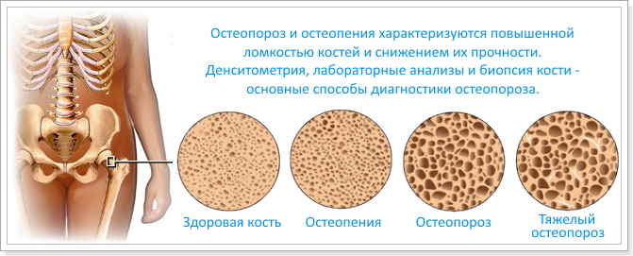
Что же это такое: «остеопороз»? Корни слова имеют греческое происхождение. Термин берёт начало от двух греческих слов: «кость» и «рыхлый». Таким образом, остеопороз можно перевести, как «рыхлая, пористая, разреженная кость», что, в принципе, и сводится к основной сути этого заболевания. Остеопороз – это заболевание, которое характеризуется снижением плотности костной ткани у человека. Результатом этого заболевания, как правило, развивающегося постепенно и прогрессирующего со временем, становятся частые переломы конечностей и позвоночника.
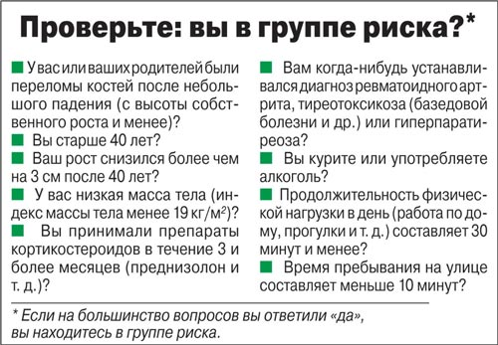
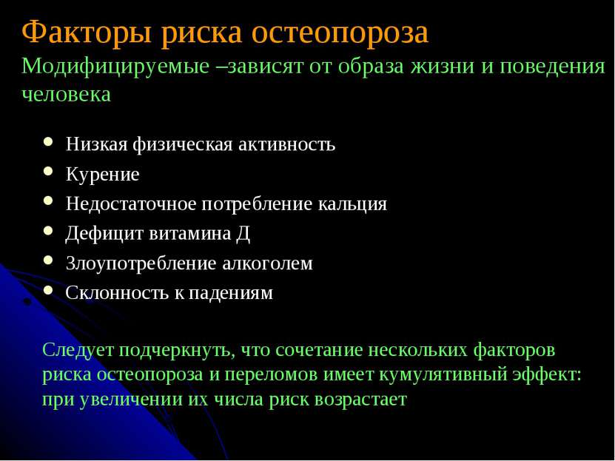

Первичная профилактика остеопороза
Представительницам слабого пола, которые входят в группу риска, начинать следить за состоянием своего здоровья необходимо еще с тридцатилетнего возраста, так как в этот период начинает происходить постепенное уменьшение плотности костей.
Самую важную роль в развитии заболевания играет кальций. Дефицит этого микроэлемента приводит к остеопорозу, поэтому необходимо обеспечить его достаточное поступление в организм. Для этого проводится первичная профилактика.

Правильное питание
Нехватка кальция может происходить из-за неправильного питания, нарушения всасывания микроэлемента кишечником, дефицита витамина D.
Для восстановления минерального баланса необходимо добавить в свой рацион продукты богатые кальцием:
- молочные изделия;
- злаковые культуры;
- сухофрукты;
- оливки;
- свежая зелень;
- яйца;
- рыба.
Пища, содержащая животные жиры и белки, замедляет усвоение микроэлемента в кишечнике, поэтому следует исключить из меню свинину, баранину, мясо утки. Можно заменить эти продукты куриной грудкой или крольчатиной, приготовленной на пару.
Опасным продуктом является крепкий кофе, при его систематическом употреблении происходит вымывание солей кальция из организма, нарушается водный обмен, что может привести к общему обезвоживанию. Таким же свойством обладает и соленая еда, поэтому следует строго следить за количеством потребляемого кофе и поваренной соли.
Кроме кальция, организму необходим фосфор, магний, медь и марганец. Подвержены риску развития остеопороза женщины, сидящие на строгих диетах. Неправильно составленное меню может стать причиной дефицита кальция, фтора и других полезных микроэлементов, которые отвечают за формирование костных тканей. Низкокалорийная диета, лечение ожирения должно назначаться врачом с учетом индивидуальных особенностей каждой женщины.

Физическая нагрузка и ЗОЖ
Сидячая работа, малоподвижный образ жизни приводят к нарушению обмена веществ в организме. Умеренные физические нагрузки ускоряют восстановление костной массы, слишком интенсивные занятия могут принести обратный эффект. Необходимо проводить активный отдых, совершать пешие прогулки на свежем воздухе, делать утреннюю зарядку, посещать бассейн.
Для профилактики остеопороза важно соблюдать режим дня, питаться в одно и то же время, ложиться спать не позже 22 часов. На ночной отдых должно приходиться не менее 7 часов. Переход к здоровому образу жизни и правильное питание помогут укрепить структуру скелета, снизить риск развития других тяжелых заболеваний.
Своевременное лечение хронических заболеваний и правильный прием медикаментозных препаратов также являются неотъемлемой частью профилактических мер, защищающих от развития остеопороза.

Отказ от вредных привычек
Алкоголь замедляет процесс формирования костных клеток, нарушает работу пищеварительного тракта. Кальций перестает всасываться стенками кишечника и не поступает в организм женщины. Происходит постепенное уменьшение плотности скелета.
Курильщицы обычно имеют субтильную конституцию тела и слабую костную структуру из-за нарушения обмена веществ. Табакокурение вызывает замедление секреции женских гормонов, способствует формированию атеросклеротических бляшек в кровеносных сосудах позвоночного столба.
Отказ от вредных привычек в комплексе с соблюдением правил здорового образа жизни, режима питания смогут восстановить минеральный обмен в костных тканях, укрепят их структуру, замедлят возрастные изменения.

Вторичные меры профилактики остеопороза
Медикаментозное лечение должен назначать врач с учетом индивидуальных особенностей пациентов. Лекарственная профилактика остеопороза проводится длительное время под контролем специалиста. Регулярно проводится измерение плотности костных тканей (денситометрия) и определяется уровень содержания кальция в составе крови.

Комплексы упражнений для профилактики остеопороза

